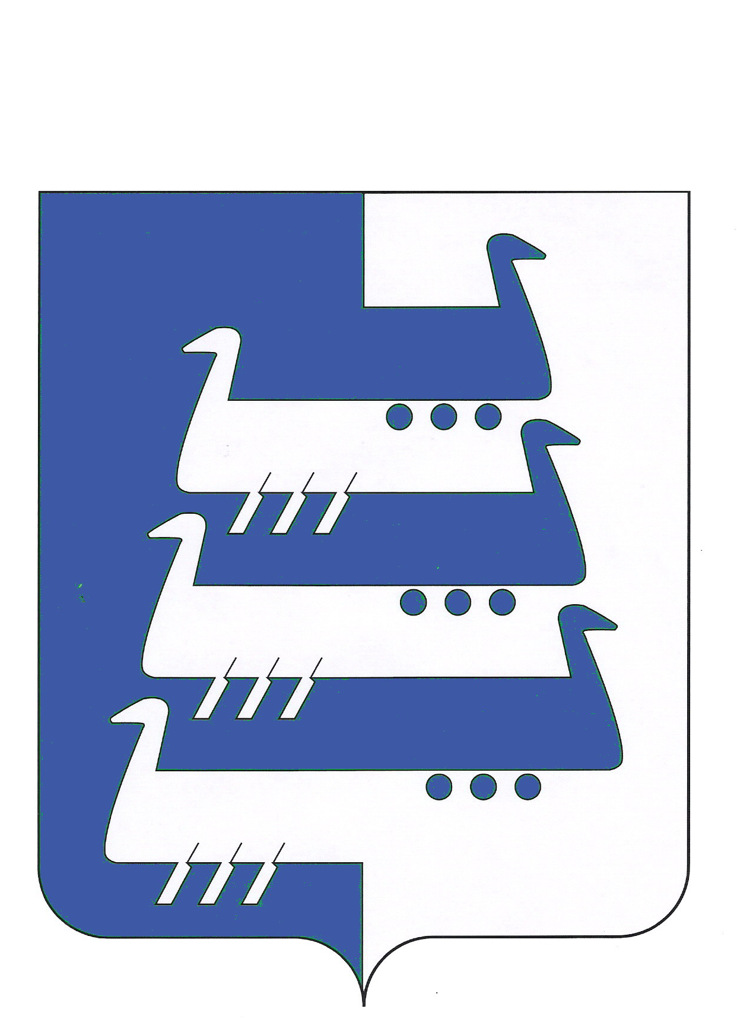

АДМИНИСТРАЦИЯ НАВОЛОКСКОГО ГОРОДСКОГО ПОСЕЛЕНИЯ
КИНЕШЕМСКОГО МУНИЦИПАЛЬНОГО РАЙОНА

ПОСТАНОВЛЕНИЕ

от 11.04.2022г. № 131

О внесении изменений в постановление Администрации Наволокского городского поселения Кинешемского муниципального района от 17.12.2021г. № 359 «Об утверждении перечня главных администраторов доходов бюджета Наволокского городского поселения, перечня главных администраторов источников финансирования дефицита бюджета Наволокского городского поселения»

В соответствии с абзацем 4 пункта 3.2 статьи 160.1 Бюджетного кодекса Российской Федерации Администрация Наволокского городского поселения Кинешемского муниципального района постановляет:
- Внести в постановление Администрации Наволокского городского поселения Кинешемского района от 17.12.2021г. № 359 «Об утверждении перечня главных администраторов доходов бюджета Наволокского городского поселения, перечня главных администраторов источников финансирования дефицита бюджета Наволокского городского поселения» следующие изменения:
в приложении 1:
после строки «922 1 17 15030 13 0525 150 Инициативные платежи, зачисляемые в бюджеты городских поселений (Благоустройство общественной территории ул. Садовая с. Первомайский посредством устройства спортивно-игровой площадки)»
дополнить строкой следующего содержания:
«922 1 17 16000 13 0000 180 Прочие неналоговые доходы бюджетов городских поселений в части невыясненных поступлений, по которым не осуществлен возврат (уточнение) не позднее трех лет со дня их зачисления на единый счет бюджета городского поселения».
- Настоящее постановление вступает в силу с момента его подписания.

Глава Наволокского городского поселения А.А. Костин

